
Sovička Číslo 9/2015
Milí rodičia, starí rodičia, milé naše deti,
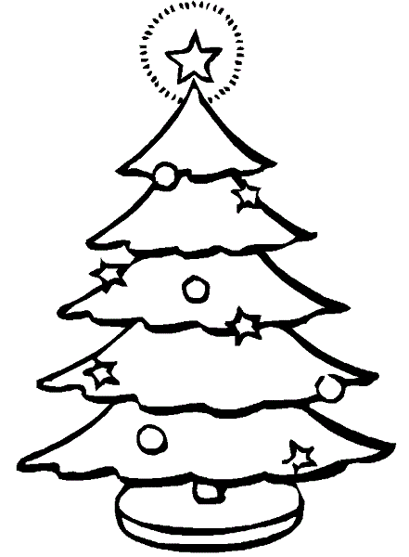
v decembri sme sa venovali týmto témam Tešíme sa na Mikuláša –počúvali sme rozprávku o Mikulášovi, aj sme si ho kreslili, básničkami a pesničkami sme sa zapájali do hudobno-dramatického pásma „Tešíme sa na Mikuláša“. Ten naozaj navštívil našu škôlku dňa 4.12. Privítali sme ho krátkymi básničkami, pesničkami a tancami. Odmenil nás sladkými balíčkami. Posledné dva týždne patrili Vianociam - Zima okolo teplo v nás, Keď voňajú medovníčky- deti poznávali biblický príbeh o narodení Ježiška, zdobili stromček, vyrábali vianočné ozdoby, písali list Ježiškovi, počúvali a spievali koledy. Prípravy na vianočné sviatky pokračovali aj v nasledujúcich dňoch. Ráno dňa 16.12 piekli deti s pani učiteľkou medovníčky, ktoré si na tvorivých dielňach mohli vyzdobiť . V tento deň si pri ďalších stoloch vyrábali vianočný papierový stromček, vianočné pozdravy a ikebany. Svoje výtvory si zobrali domov a vyzdobili izbičky.
Skôr, ako sme sa rozlúčili s rokom 2015 navštívili sme dňa 21.12. Bábkové divadlo v Nitre a predstavenie „Slovenský Betlehem“ nás naladilo na slávnostnú predvianočnú náladu.
Keď sa dňa 22.12 v našej materskej škole rozžiaril stromček , začala sa vianočná besiedka so štedro prestretým stolom a samozrejme - nechýbali ani darčeky od Ježiška.
Na pamiatku a znak priateľstva sa deti navzájom obdarovali vlastnoručne zhotoveným srdiečkom s malým anjelikom.
Každý rok sa v Zbehoch koná prehliadka v prednese poézie a prózy „Bajzove Zbehy“na počesť spisovateľa J. I. Bajzu. Tento rok sa táto akcia konala dňa 1.12. a našu MŠ reprezentoval Matiasko Miko s básňou J. Andela „Zajko“. Keďže bol najmladším súťažiacim, získal obrovský potlesk a samozrejme diplom, medailu a sladkú odmenu.

Pre rodičov...
Aký šport vybrať pre škôlkara?

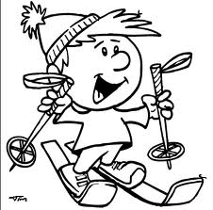
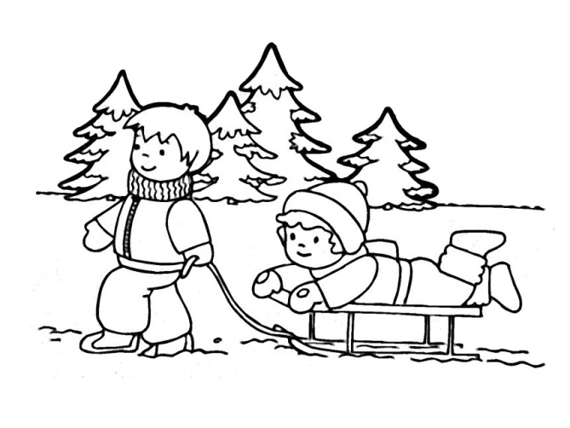
Skôr, než vaši drobci podľahnú čaru počítačov, mali by si zamilovať nejaký šport, či potrebu pohybu. Túžba po fyzickej aktivite je deťom vlastná a prirodzená. Už batoľa pripomína perpetuum mobile a až do skončenia škôlky má drobec spravidla behania po dvore či ihrisku dosť a dosť. No tento sľubný pohybový vývoj sa často zasekne nástupom do školy. Podľa štatistík venujú školopovinné deti sedavým aktivitám až 75 percent bdelého stavu a mnohé sa pohybu venujú iba alarmujúcich 12 minút denne! „Ak dieťa sleduje televízny program alebo sa hrá s počítačom viac ako päť hodín denne, riziko obezity sa zvyšuje 5,3-násobne,“ varuje diabetologička MUDr. Adriana Ilavská. Ak chcete, aby mali vaše deti vzťah k športu, mali by ste nejaký druh pohybu praktizovať aj vy. Hýbte sa a hrajte spolu od malička, pretože do veku približne štyri až päť rokov ste pre deti najväčšími parťákmi vy. Začnite jednoduchými hrami v záhrade či na ihrisku, neskôr zapojte aj rôzne športové pomôcky – odrážadlá, trojkolky, lopty, fitlopty, švihadlá, trampolínu... Dieťa si samo dokáže určiť náročnosť hry pod vaším dozorom. „Čím skôr dieťa začne s rozvojom všetkých pohybových zručností a čím skôr si vybuduje dobrý všeobecný pohybový základ, tým lepšie. Stačí, aby ste deťom cielene pripravovali vhodný športový program – napríklad kolobežkovanie, spúšťanie na šmykľavke či skákanie na trampolíne, loptové hry, plávanie, rôzne pretekačky, v ktorých drobcov necháte na začiatku vyhrávať. Je dôležité, aby spoznali čo najrozmanitejšie varianty pohybových aktivít. Ak vyskúšajú z každého rožku trošku, sami sa postupne prejavia, k čomu inklinujú najviac, podľa svojho záujmu a schopností. Nevnucujte im šport, ktorý sa najviac páči vám. Každý pohyb musí byť spočiatku pre dieťa len zábava. Dobre urobíte, ak dieťa vezmete na rôzne druhy tréningov či na všetky druhy športov, ktoré sa dajú vo vašom okolí nájsť. Ak ho ozaj nič nenadchne, vyčkajte na vhodnejšie obdobie. A ak odmieta pravidelné tréningy, úplne postačí aspoň rekreačné bicyklovanie, prípadne korčuľovanie či plávanie. Slovo nútiť by v súvislosti so športom nemalo zaznieť. Hlavným hybným motorom nech je vášeň. Každé dieťa musí pocítiť vášeň pre niečo a až potom sa prejaví záujmom. Silnou motiváciou môže byť aj kamarát alebo spolužiaci. Ak táto možnosť nezaberie, potom je na vašej každodennej snahe, aby ste vyskúšali čo najviac trikov, hoci aj zakúpením rýchleho psíka. Ak ide o prirodzené formy pohybu, deti si samy určia, koľko budú ‚cvičiť‘ a s akou intenzitou. Čím je intenzita pohybu alebo hry väčšia, tým skôr sa dieťa unaví, ale o to pozitívnejší vplyv to bude mať na jeho kondíciu. U detí, ktoré sa reálne nehýbu vôbec, postačí začať aj s 30 minútami aktívneho pohybu, najlepšie formou hry. Stále treba mať na mysli stratégiu číslo jeden – hľadá sa vzor. Ak týmto vzorom nedokážete byť vy, skúste ho nájsť niekde inde. Najväčšou tragédiou dnešných detí je, že vďaka médiám môžu mať za vzor osobnosti, ktoré by nemali radšej vôbec ani spoznať. To by ste ako rodičia mali ustrážiť. Trojročné deti zvládnu aj „tancovanie“ do rytmu, skákanie na trampolíne, šplhanie po preliezkach, loptové hry. Deti obľubujú kolektívne pohybové hry, napríklad kolo kolo mlynské… Je najvyšší čas začať používať športové pomôcky ako trojkolka, kolobežka, odrážadlo, plávacie kolesá či vodné matrace, na ktorých sa musia udržať. Štvorročný drobci už dokážu pohyby, ktoré si vyžadujú náročnejšiu koordináciu svalov, sú schopní osvojiť si základy mnohých druhov športu, napríklad lyžovania, korčuľovania, plávania, cvičiť podľa pokynov, chytať loptu, hádzať ju na cieľ, súťažiť v rýchlosti, pretláčať sa s vami. U päťročných je svalová koordinácia už dokonalo vyvinutá, môžete dieťa zapísať do športového krúžku, o ktorý prejaví záujem – futbal, hokej, tanečná, loptové hry, napríklad aj tenis, lebo už je schopné udržať raketu.
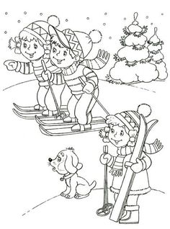
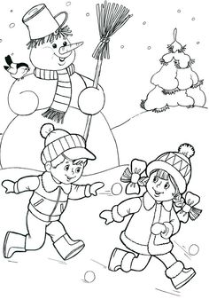

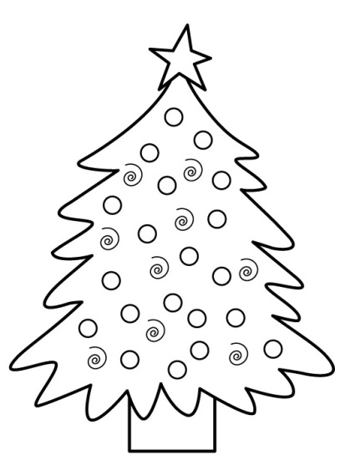
Už vieme...
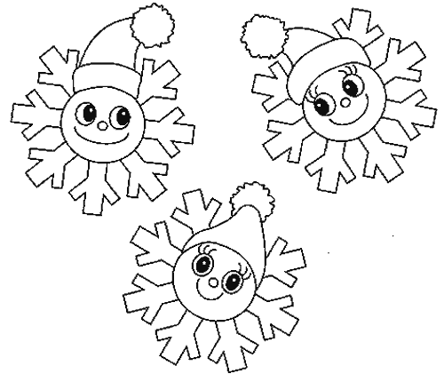
Máme doma jedličku, na jedličke hviezdičku. Hviezdička sa ligoce, už sú zase Vianoce.
Prišli sme Vám zaspievať, zdravia, šťastia vinšovať.
Nech sa Vám vždy dobre darí, a nech Vás obídu čary.
Na tieto vianočné sviatky, vinšujeme život sladký.

Vianočné sviatky, vianočný čas, všetci sa náhlime – zastavme čas!
Vianočné sviatky, vianočný čas – najkrajšie Vianoce sú predsa iba v nás...

My sme vločky – iskieročky, šaty máme snehové,
a keď príde fujavica , do tanca sme hotové.
Radujme sa kým je čas, kým je zima, kým je mráz...

Som veselý snehuliak, mám rád zimu - veru tak.
Pýšim sa aj klobúkom, rád mám veľa gombíkov.
Miesto nosa mrkvička, pod pazuchou metlička.
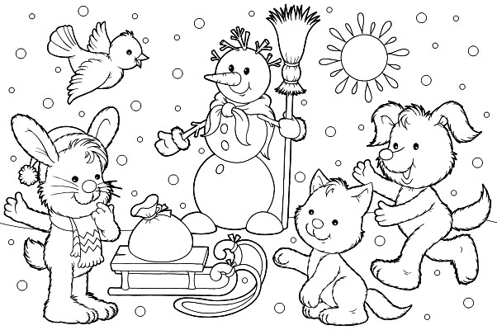
Vás zvieratká tiež mám rád a chcem byť váš kamarát.
Tak sa poďme spolu hrať, spievať, šantiť, zabávať.
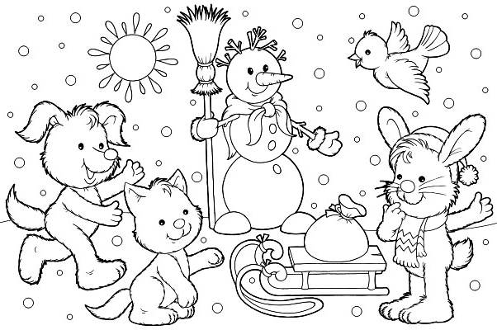
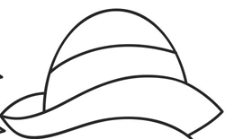

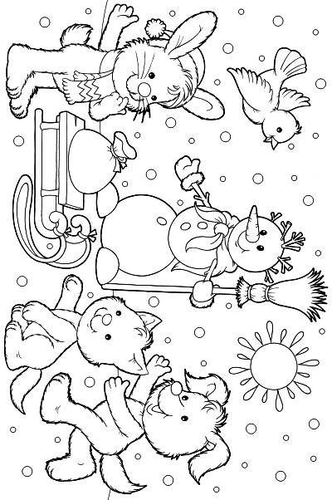

Mami, oci, čítajte mi...
O pyšnej vločke
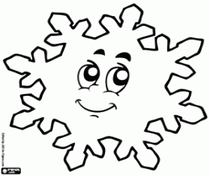
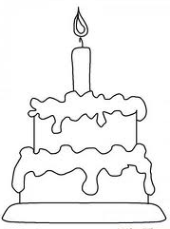
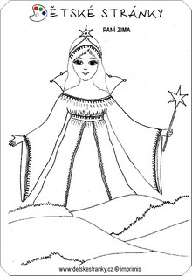
Kdesi ďaleko v ľadovej krajine žila malá vločka. Mala striebristé vlasy, biele bielučké čelo, jagavé oči a nádherné šaty. Bola dcérou vody a chladu, sestrou ľadu a snehu. Od narodenia je vštepovali rodičia do vienka chlad, ale nie pýchu. Ale vločka -parádnica rada hľadela na svoj obraz v zamrznutých jazerách. Obzerala sa a vykrúcala sa pred nimi celé dni a v jej srdci sa usídlila pýcha. A po čase už jej chladná krása ukrývala len pyšné ľadové srdce bez citu a lásky. Kade lietala všade sa chvastala.„Pozri, pozri sa potok aká som krásna a vznešená! A ty? No len sa pozri. Si kľukatý plný skál a rýb. No fuj!" A potok jej spevavo zazurčal: „Nemáš pravdu krásna vločka. Som síce kľukatý, ale dávam skalám domov a rybám život a preto ma majú radi. Ale to ty svojím chladným srdcom nemôžeš pochopiť." Vločka len pohodila striebristou hlávkou, povýšenecky sa usmiala a letela ďalej. Cestou jej však nedalo pokoj čo to vlastne „mať rád" znamená. Rozhodla sa, že sa spýta čarodejnice Meluzíny. Stretla však lišajník učupený v skale. Chcela preletieť okolo, ale vlastná pýcha jej to nedovolila. Vzlietla nad ním a takto mu hovorí: „Pozri, len sa poriadne pozri ty úbohá rastlina! Pozri aká som ja krásna a vznešená. A ty? Hľa, si škaredá, si iba obyčajnou potravou pre zvieratá. Nič viac. Fuj!" A lišajník tíško zašepkal: „Nemáš pravdu pyšná vločka. Som síce iba škaredá rastlina a som krmivom pre soby, ale tie ma za to majú radi. A ty, krásna vločka, to nemôžeš pochopiť, pretože máš ľadové srdce a nevieš čo je to mať rád." Vločka odula biele líca, mrzko zazrela ľadovými očami a letela ďalej. „Mať rád. Čo je to za nezmysel?" zamrmlala si sama pre seba. A vločka letela dlho -predlho, až sa nakoniec dostala do Búrkových hôr k jaskyni čarodejnice Meluzíny, ktorá práve vo veľkom kotle varila smršť. „Vitaj malá vločka. Čo ťa ku mne privádza?" zavyla Meluzína ľadovým hlasom. Keď vločka zazrela mrazivú Meluzínu odetú do vetrami posplietaných handier so šedivými mračnami vo vlasoch, zabudla na svoje otázky a začala: „Och Meluzína, aká si len mrzká a dotrhaná. A aký máš nepríjemný hlas. Pozri, len pozri na mňa, aká som ja krásna a vznešená" Viac vločka nepovedala. Rozhnevaná Meluzína udrela žezlom vetrov do kotla a zvolala: „Leť smršť! Leť! A odnes túto nehanebnicu ďaleko! Preč od môjho príbytku! Nech pozná ako končí pýcha! Nech pozná ako končí povrchná vznešenosť! Nech už nikdy neuvidí domov ľadových plání! Nech ju spáli horúce slnko!" A smršť niesla vločku ďaleko z kráľovstva ľadu, ďaleko od vplyvu jej otca - kráľa Mrazu. Niesla ju ponad moria, ponad močiare a púšte, ponad nehostinné vrchy. A vločke zbeleli vlasy od morskej soli , doráňala si krásnu tvár na ostrých končiaroch štítov, roztrhala a zablatila si šaty v bahnách močiarov a horúce púštne slnko jej začalo topiť ľadové srdce. „Ach, zomieram." Šepla vločka z posledných síl. „Ach odpusť Meluzína, že som ťa urazila. Odpusť potok, aj ty lišajník moje pyšné slová. Viem že umieram. Viem, že už mi nepomôže ani moja krása a ani moja vznešenosť.. a viem , že sa už nikdy nedozviem, čo je to „mať rád." A Meluzíne zmäklo srdce i vraví: „Odpúšťam ti malá vločka. Teraz už vieš, že pýcha a ponižovanie nikam nevedú. Ale domov sa už nevrátiš. Zostaneš v kráľovstve Slnka. Snáď tu nájdeš odpoveď na tvoju otázku." Vločke sa na pálivom slnku roztopilo nielen ľadové srdce, ale aj ľadové šaty. Slnko ju oblieklo do plášťa z bielej pary a pozvalo k sebe na oblohu. „Júj, to je nádhera!“ zvýskla vločka od nadšenia. „toľko piesku. A tam zas aké stromy. A tie krásne modré rieky. A to more. To je nádhera!" „Som rád, že sa ti tu páči, „ zablyslo sa Slnko zlatým úsmevom, „veľmi tu tvoju pomoc oceníme.“ A tak vločka skrytá v malom obláčiku zostala na oblohe, odkiaľ posielala zemi vlahu, kde ju nadnášal ľahký vánok a vtáci jej mávali na pozdrav. Navždy stratila svoju pýchu a spoznala čo je to „mať rád".

Oslávenci...
Decembroví oslávenci - Lucka Vodová ,Barborka Bártová, Laurika Čeretková
Ešte raz všetko najlepšie!

Pre maškrtný jazýček...

Syrové tyčinky
Potrebujeme 300 g hladkej múky, 1štipka soli,4 PL kyslej pochúťkovej smotany, 240 g masla, 1 balíček kypriaceho prášku do pečiva a 300 g strúhaného tvrdého syra. V miske si zmiešame nastrúhaný syr, hladkú múku, soľ, kyslú smotanu, na kocky nakrájané maslo a kypriaci prášok do pečiva. Zo surovín vypracujeme hladké cesto, ktoré necháme približne hodinu odležať. Cesto po odležaní môžeme rozvaľkať, nakrájať na tyčinky, trošku zatočiť, potrieť vajíčkom, posypať rascou alebo sezamom a dať piecť do rúry. Taktiež môžeme z cesta povykrajovať spolu s deťmi rôzne tvary, potrieť vajíčkom, posypať sézamom, makom, rascou a dať piecť do rúry.

Dobrú chuť!
